**Metody Numeryczne**

*Projekt 3*

Autor: Hubert Kolańczyk

**Aproksymacja profilu wysokościowego - opis i cel projektu:**

Celem projektu było zaimplementowanie dwóch metod interpolacji:

-Interpolacji wykorzystującej wielomian LaGrange’a,

-Interpolacji używającej funkcji sklejanych trzeciego stopnia.

Następnie należało przeprowadzić testy w celu określenia przydatności do określania profilu wysokościowego różnych tras.

Wybrane trasy pochodzą z paczki dostarczonej wraz z instrukcją projektu.

**Trasy wykorzystane do testów:**

* Przyk3 –Trasa o dużych przewyższeniach
* Różne wzniesienia – Trasa z dużymi przewyższeniami
* Tczew_starogard- Trasa z wieloma małymi przewyższeniami

**Organizacja danych:**

Dla każdej z interpolacji z dostarczonych danych wybrałem 30 równo oddalonych od siebie węzłów interpolacji. Między każdym z węzłów obliczone zostało 30 interpolowanych wartości.

**Interpolacja LaGrange’a:**

Interpolacja Lagrange'a jest jedną z popularnych metod interpolacji, której celem jest znalezienie wielomianu, który przechodzi przez zestaw punktów danych. Metoda ta została nazwana na cześć francuskiego matematyka Josepha Lagrange'a.

Idea interpolacji Lagrange'a polega na znalezieniu wielomianu stopnia n-1 (gdzie n to liczba punktów danych), który spełnia warunek przechodzenia przez wszystkie te punkty.

Charakteryzuje się głównie prostotą implementacji, gdyż dla tej metody nie trzeba tworzyć skomplikowanych układów równań.

Metoda LaGranga najlepiej radzi sobie z prostymi trasami, które nie obfitują w liczne wzniosy i spady. Dodatkowo zaobserwowałem, że metoda ta sprawdza się zdecydowanie lepiej, gdy punkty pomiarowe są rozłożone w równych odległościach.

Oto uzyskane rezultaty dla trzech wymienionych wyżej tras:

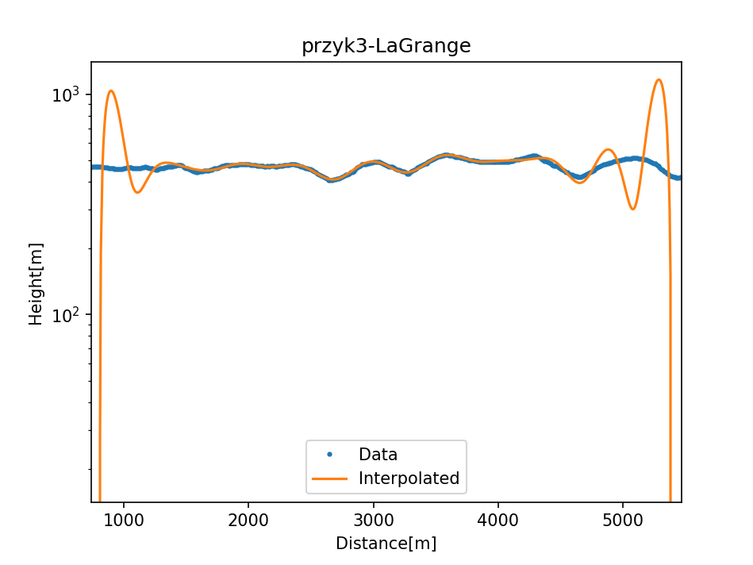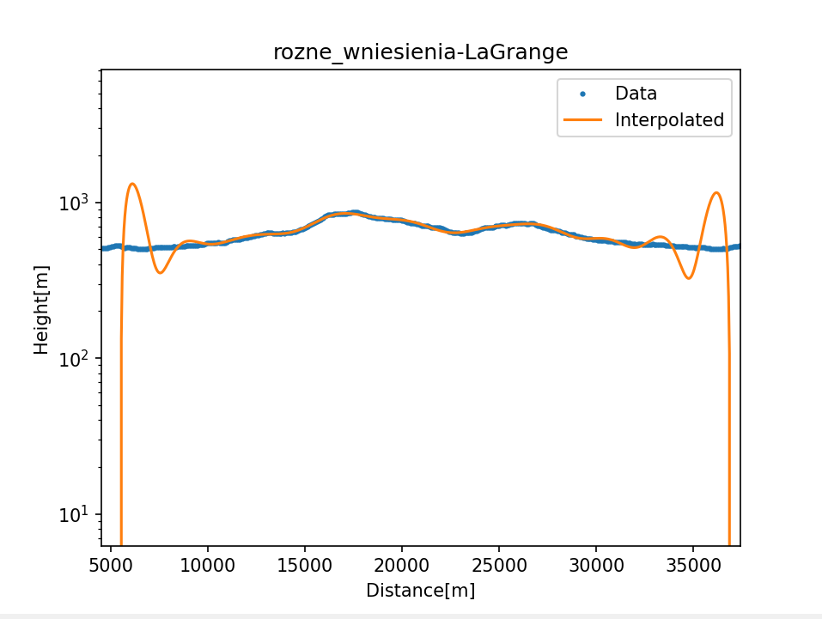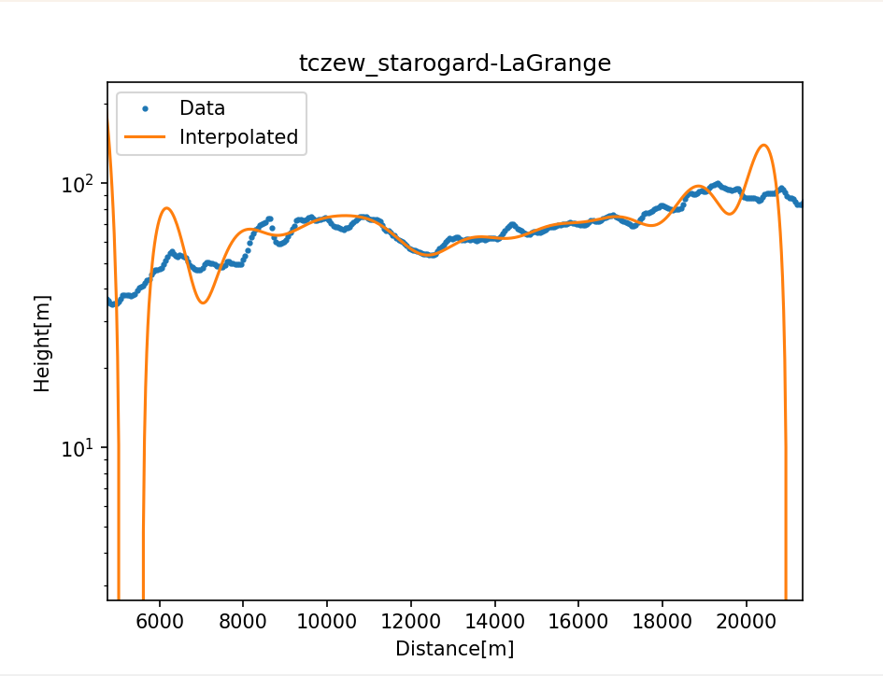

Wykonując interpolację LaGrange’a możemy zauważyć że na krańcach przedziałów pojawia się efekt Rungego czyli duża oscylacja wartości na krańcach przedziałów.

**Interpolacja funkcjami sklejanymi:**

Interpolacja funkcjami sklejanymi to metoda interpolacji danych, która polega na konstrukcji gładkich krzywych (sklejanych funkcji) przechodzących przez zadane punkty danych. W przeciwieństwie do interpolacji Lagrange'a, która używa pojedynczego wielomianu interpolacyjnego dla całego przedziału, interpolacja funkcjami sklejanymi dzieli przedział na mniejsze podprzedziały i konstruuje oddzielne funkcje dla każdego z tych podprzedziałów.

Tworzy ona wielomiany trzeciego stopnia, które następnie zostają sklejone w jedną funkcję. W tym celu tworzymy macierzowy układ równań wynikających m. in. z wartości węzłów w punkcie oraz równości pierwszych i drugich pochodnych, a następnie wyznaczyć z niego współczynniki sklejanych funkcji przy pomocy standardowej metody rozwiązywania macierzy.

Oto uzyskane rezultaty dla trzech wymienionych wyżej tras:

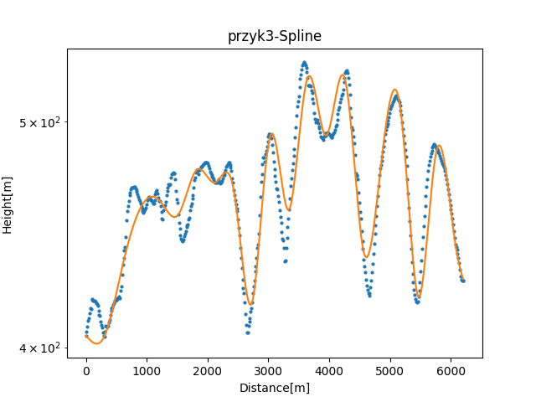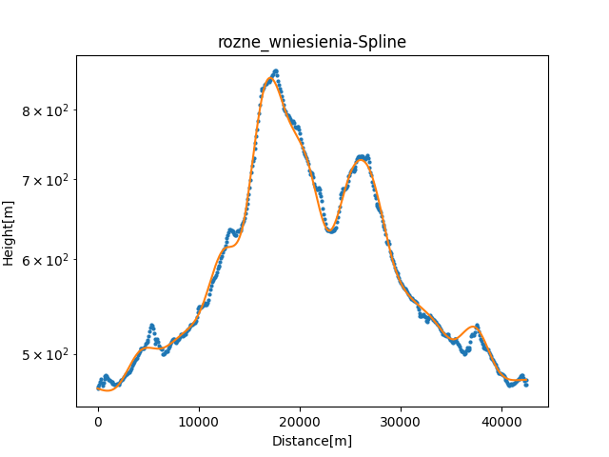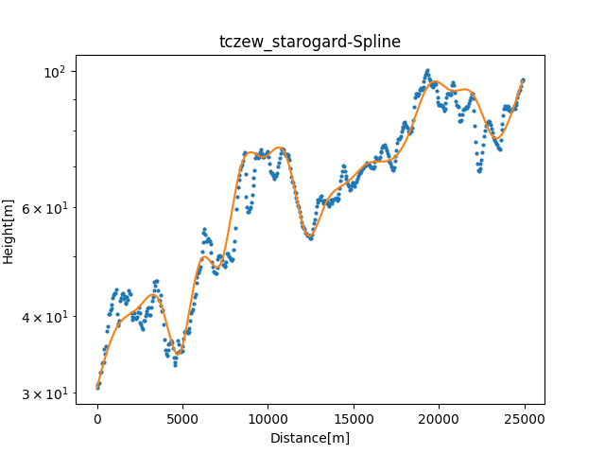

Jak możemy zauważyć przewagą ”splajnów” nad interpolacją wielomianową jest fakt że efekt Rungego tu nie występuje co daje dowolność w wyborze ilości węzłów przez co osiąganie lepszych dokładności interpolacji.

**Wnioski:**

Jak możemy zauważyć obie te metody radzą sobie dobrze gdy przewyższenia są równomierne i nie występuje dużo przewyższeń w krótkim odstępie czasowym.

Dla spokojnych tras ilość węzłów nie ma zbyt dużego znaczenia, gdyż profil wysokościowy rośnie/maleje wolno. Dzięki temu nawet dla małej ilości próbek możemy wyznaczyć dobre przybliżenie

Interpolacja Lagrange'a jest stosowana, gdy mamy niewielką liczbę danych wejściowych i ważne jest szybkie wykonanie lub prostota implementacji. Jest to metoda przydatna w przypadkach, gdzie precyzja nie jest kluczowa i gdzie wymagana jest jedynie przybliżona reprezentacja funkcji. Jednakże, interpolacja Lagrange'a nie jest odpowiednia do aproksymacji profilu wysokościowego ani pracy na rzeczywistych zbiorach danych z powodu efektu Rungego.

W przeciwieństwie do tego, interpolacja funkcjami sklejanymi doskonale sprawdza się w pracy z danymi rzeczywistymi, pomimo swojej mniejszej wydajności i większej złożoności implementacji. Metoda ta nie jest ograniczona ilością danych wejściowych i zapewnia coraz dokładniejsze wyniki, im więcej danych jest dostępnych. Interpolacja funkcjami sklejanymi jest szczególnie przydatna w przypadkach, gdzie precyzja i dokładność są istotne, na przykład w analizie profilu wysokościowego terenu. Poprzez konstrukcję gładkich krzywych sklejanych, metoda ta minimalizuje efekt Rungego i zapewnia bardziej precyzyjne przybliżenia funkcji na całym przedziale interpolacji.